Manual Pengguna
Ahli Lembaga Penasihat (ALP)
Sistem Sumbangan ALP DBKL
Tarikh dokumen: 13 November 2026

1. Objektif manual
Manual ini menerangkan cara ALP mengemukakan permohonan sumbangan melalui portal dalam talian: mengisi borang, muat naik lampiran, menghantar kepada Jabatan Pentadbiran (JP), dan memantau status sehingga baucar serta laporan aktiviti.

2. Log masuk & menu
• Buka portal log masuk dan gunakan e-mel serta kata laluan yang diberikan oleh pentadbir sistem.
• Menu utama ALP: Dashboard, Permohonan Saya, Bajet Saya, Manual Sistem.
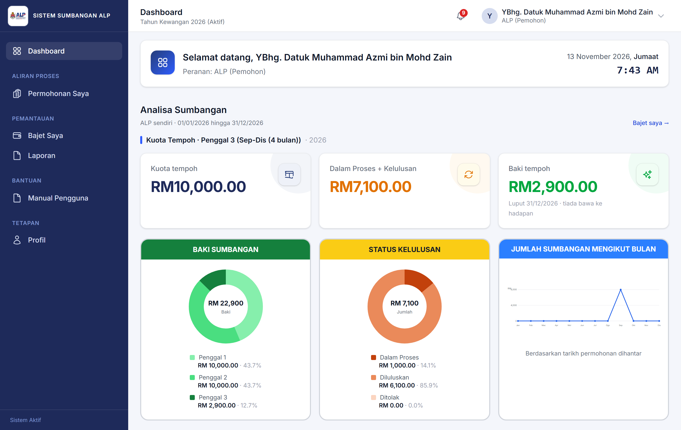
Rajah 1 — Dashboard & menu (paparan sistem ALP)

3. Permohonan baharu (/permohonan/baharu)
Dari menu Permohonan Saya → Permohonan Baharu. Halaman pertama ialah Borang Penyaluran (Langkah 1) dengan bar langkah seperti dalam sistem sebenar.

3.1 Dua cara mula permohonan
• Cipta draf & jana pautan persatuan — draf kosong; persatuan isi borang + 4 lampiran melalui pautan (7 hari); ALP semak kemudian hantar ke Admin JP.
• Simpan Draf & Muat Naik Lampiran — ALP isi semua medan a–i (termasuk Kertas Kerja dalam talian medan g)) pada halaman baharu, kemudian terus ke Langkah 2.
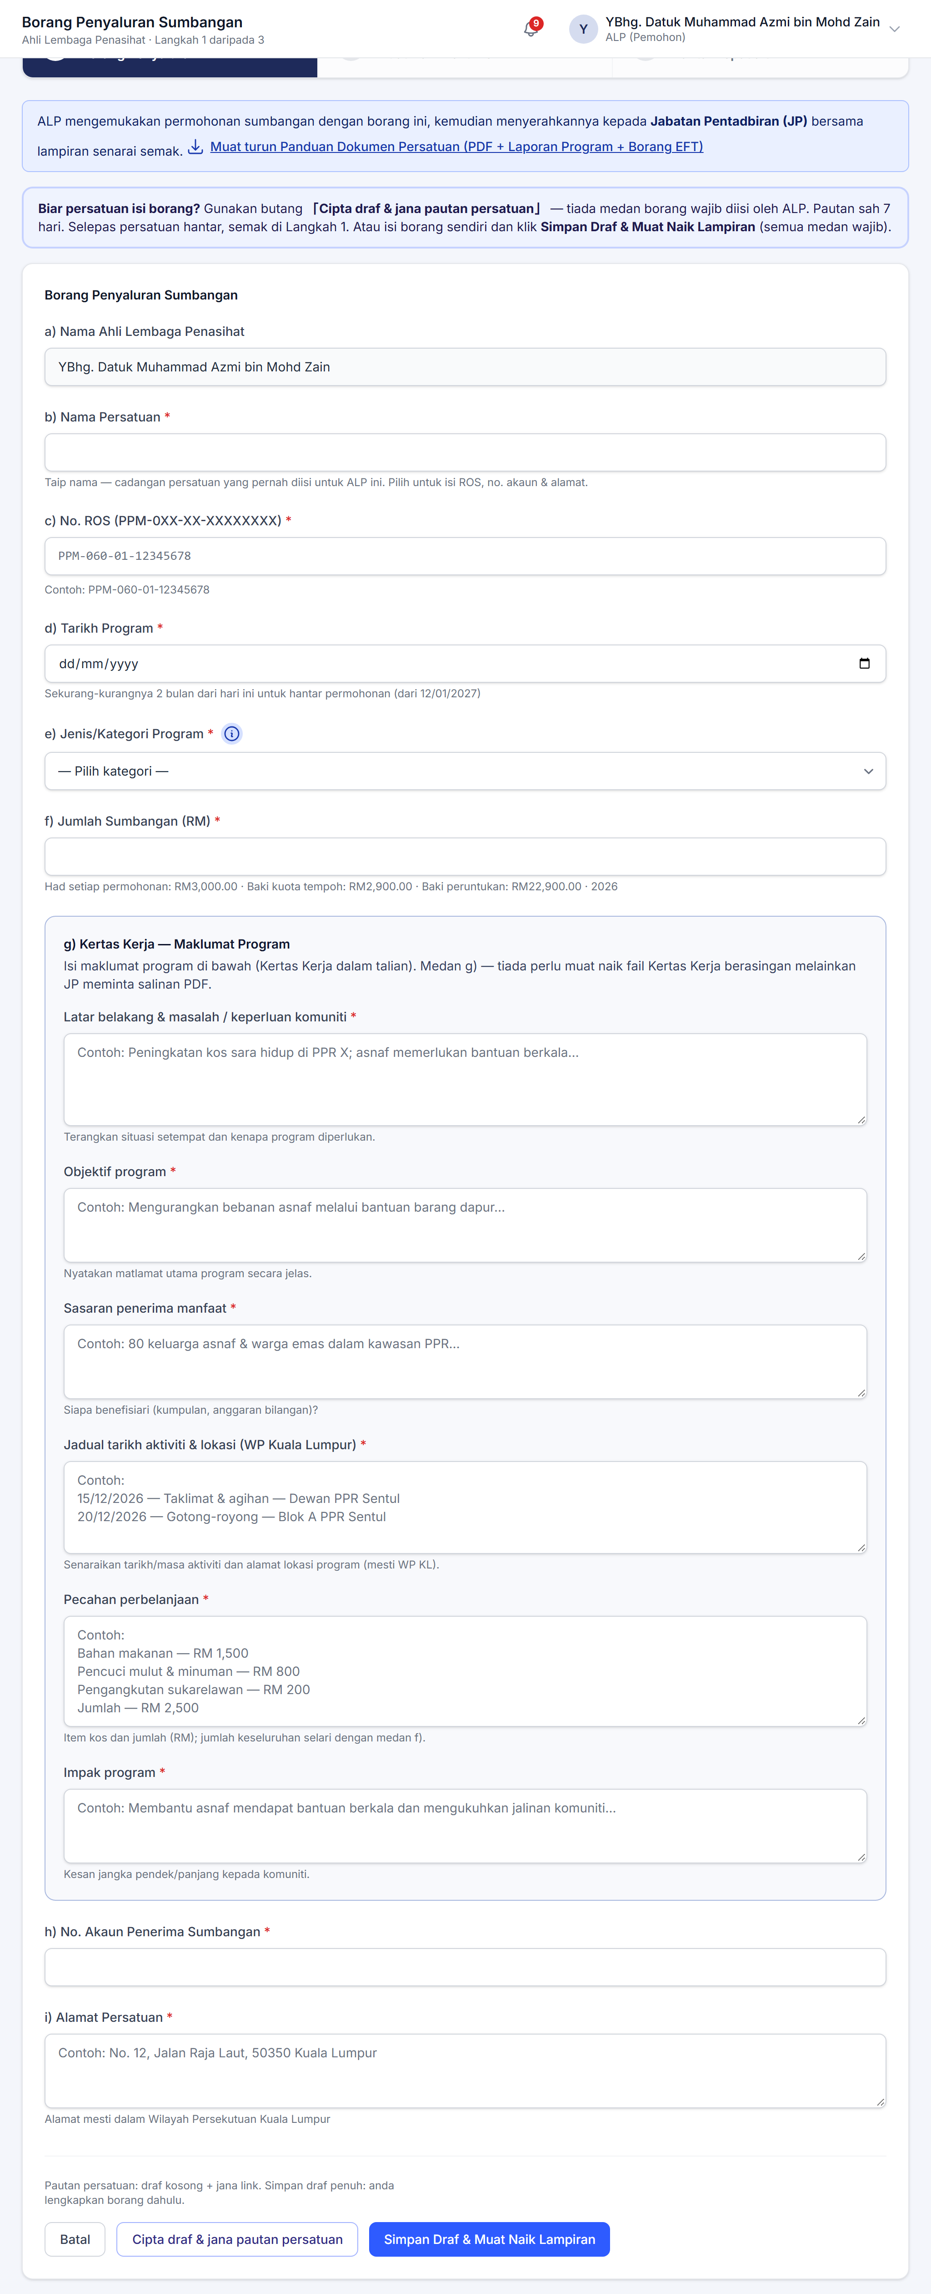
Rajah 2 — Skrin Permohonan Baharu (Langkah 1) — paparan sistem

3.2 Medan borang a–i
• g) Kertas Kerja — beberapa textarea (latar belakang, objektif, sasaran, jadual WP KL, pecahan perbelanjaan, impak); bukan satu medan “tujuan” ringkas.
• f) Jumlah dimohon dipaparkan bersama petunjuk baki peruntukan/had jika polisi aktif.

3.3 Langkah 2 & 3
• Langkah 2 — Muat naik lampiran wajib dalam grid (PDF/imej); bar kemajuan n/N.
• Langkah 3 — Semak & Hantar kepada JP: ringkasan borang, bajet, dan butang hantar.
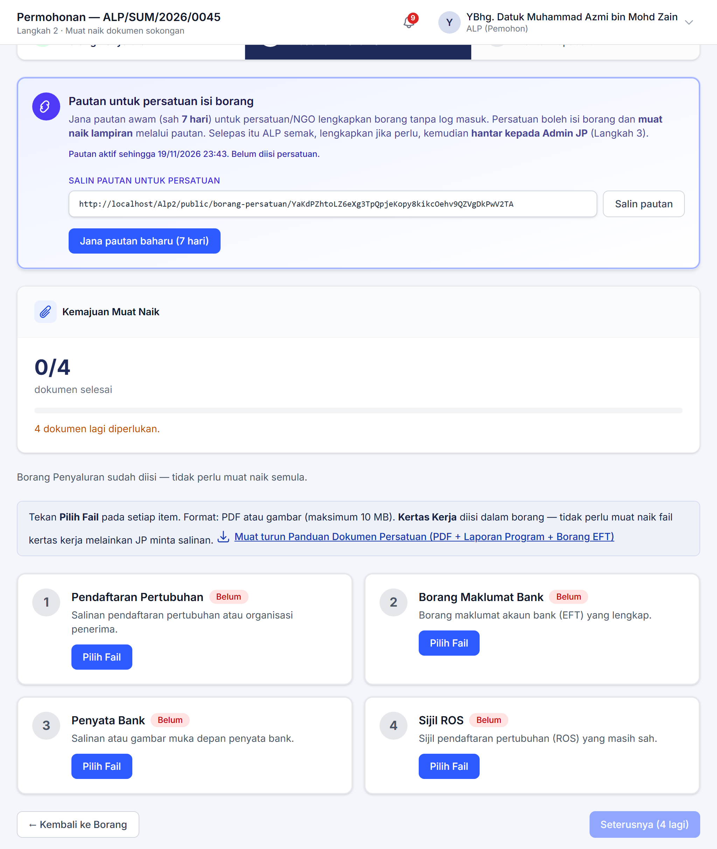
Rajah 3 — Muat naik dokumen (Langkah 2) — paparan sistem

4. Gambaran aliran ALP
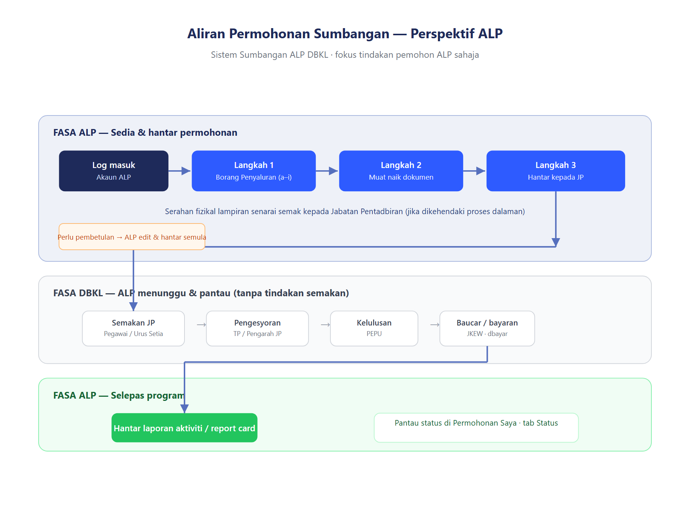
Rajah 4 — Aliran permohonan (perspektif ALP)

5. Selepas hantar — pantau status
Dalam paparan ALP, timeline disederhanakan: permohonan dihantar, semakan & kelulusan JP, baucar, dan laporan aktiviti selepas program.
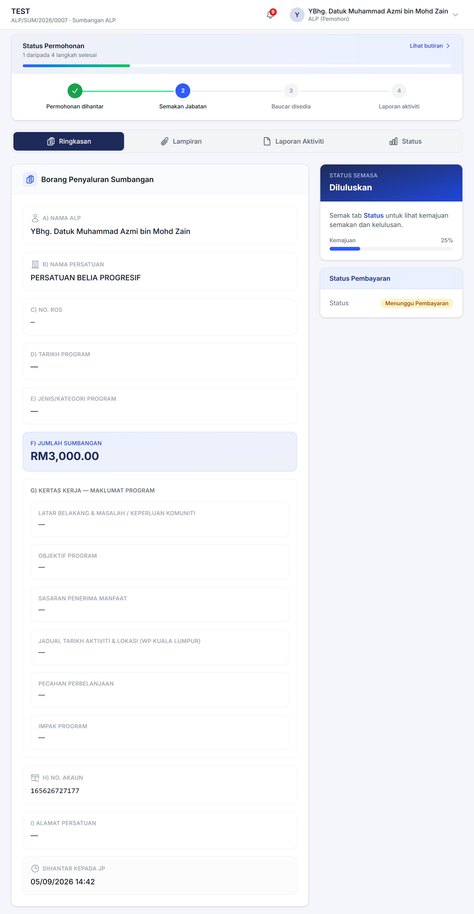
Rajah 5 — Butiran permohonan / timeline (paparan ALP)

6. Pembetulan & laporan
• Status “Perlu Pembetulan”: ALP boleh edit borang/lampiran dan hantar semula.
• Selepas diluluskan dan baucar disediakan, muat naik laporan aktiviti mengikut tarikh akhir yang dipaparkan.

Rujukan & nota
• Log masuk: https://apps.dbkl.gov.my/sumbangan_alp/login
• Kata laluan UAT tempatan (jika berkenaan): rujuk docs/PANDUAN_LOGIN.md
Tangkapan skrin dalam manual ini diambil daripada paparan sistem (uji/lokal atau production). Jika data contoh digunakan, label pratonton akan dipaparkan pada skrin ujian.

